国内升学本科毕业生网上申请流程说明
国内升学的毕业生（含攻读双学位的毕业生）须于6月1日之前登录“大学生就业在线”（http://www.gradjob.com.cn），按下列步骤提出网上申请：
- 登录“大学生就业在线”主页，点击网页左上方“个人注册”，再点击“请激活”进入2010届应届毕业生激活页面：

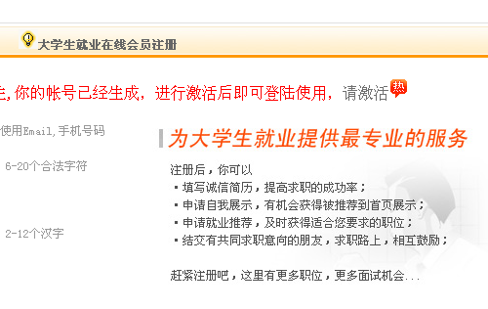
- 凭个人信息（姓名、身份证、毕业院校）激活账号，设置登录密码后，填写电子邮箱及手机号码，点击“马上激活”：
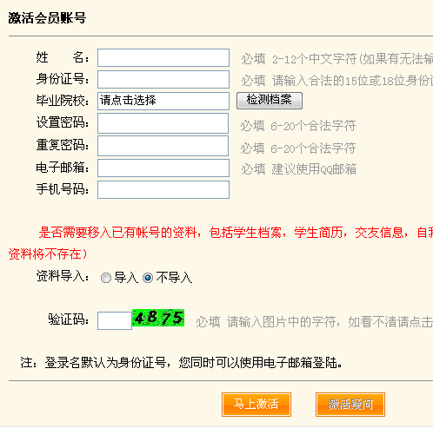
- 激活账号后，回到“大学生就业在线”主页凭身份证号码、设置密码登录进入个人信息页面，在“应届毕业生专用”栏目中点击“出国、升学不参加就业申请”，填写“升学不参加就业申请”的相关信息，填写完毕后点击“提交申请”：
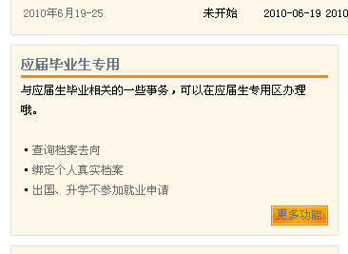
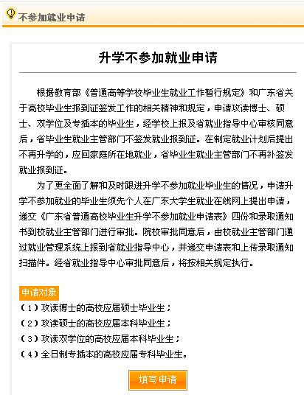
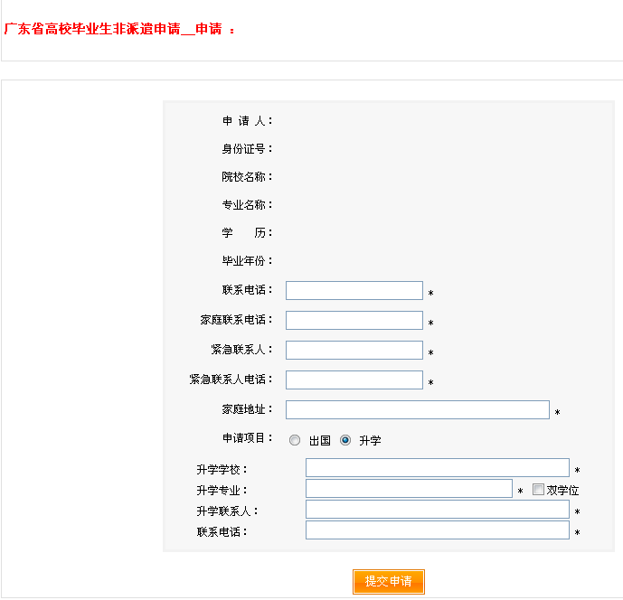
5、院系老师凭院系账号密码登录“大学生就业在线”系统，审核学生信息后打印《升学不参加就业申请》（一式一份），学生签字确认后连同调档函或录取通知书复印件于6月10日交至南校区就业指导中心。

